|  |  |
| --- | --- |
| instituto tecnológico de tijuana |  |

|  |
| --- |
|  |



**TECNOLÓGICO NACIONAL DE MÉXICO**

# .

# INSTITUTO TECNOLÓGICO DE TIJUANA

SUBDIRECCIÓN ACADÉMICA

### DEPARTAMENTO DE SISTEMAS Y COMPUTACIÓN

### SEMESTRE AGOSTO-DICIEMBRE 2018

### ING. SISTEMAS COMPUTACIONES

PROGRAMACIÓN WEB

EXAMEN UNIDAD 1

**SOTO ROMERO ALEXIS EFRAIN 15211361**

M.C PARRA GALAVIZ RAY BRUNETT

08/09/2018

1.

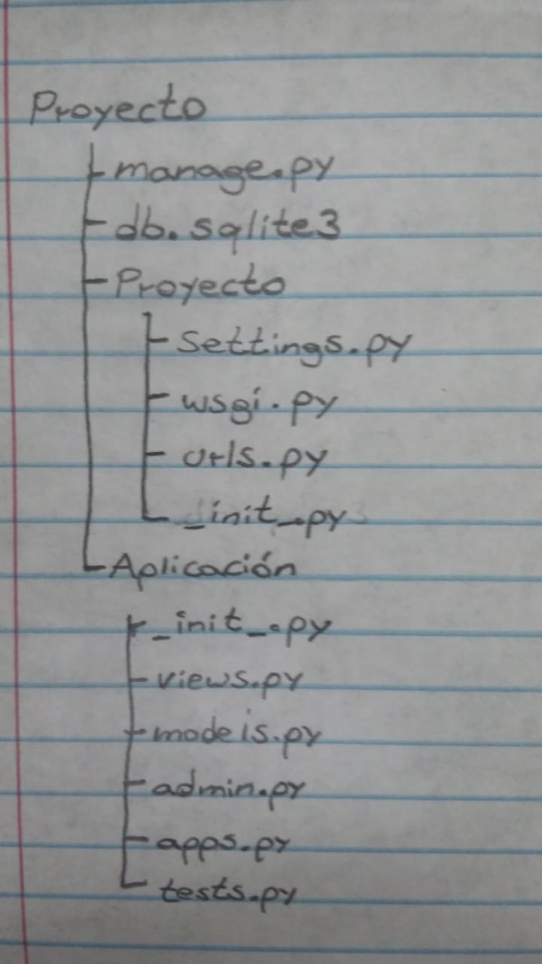

2. migrate, collectstatic, createsuperuser.

3. Las urls globales son aquellas que se encuentran definidas dentro de la carpeta del Proyecto a la altura de Settings.py en un archivo urls.py, en cambio las locales se encuentran dentro de las aplicaciones, la diferencia es que debes de importar las locales dentro de urls.py del proyecto para poder hacer uso de estas.

4. path(‘ruta/’, views.functionView, name=” functionView”)

5. path(‘ruta/’, views.classView.as_view(), name=”classView”)

6. django-admin startproject nombreproyecto

7. python manage.py startapp nombreApp

8. El archive settings.py tiene la configuración completa del proyecto de Django, se pueden configurar algunos factores como los archivos estáticos, las bases de datos y las aplicaciones instaladas dentro del proyecto.

9. python manage.py makemigrations

10. python manage.py migrate